Lietuva pagaliau žinos, kiek iš viso gauna europinės paramos

2010 m. gegužės 19 d. pranešimas VIR

Gegužės 19 d. Seimo Audito komitetas kartu su Europos informacijos biuru organizavo diskusiją „Valstybių narių atskaitingumo už Europos Sąjungos lėšų naudojimą didinimas“. Diskusija buvo skirta aptarti esamą ES lėšų naudojimo, kontrolės ir atsiskaitymo sistemą Lietuvoje, išgirsti, kokie planuojami pokyčiai didinant valstybių narių atskaitomybę, taip pat aptarti parlamento reikšmę ir įtaką atskaitomybės procese. Diskusijoje pranešimus skaitė Audito komiteto narys Andrius Mazuronis, Valstybės kontrolės 8-ojo audito departamento direktorius Arūnas Dulkys, Finansų ministerijos ES sanglaudos politikos ir struktūrinės paramos koordinavimo departamento direktorė Ana Stankaitienė, Europos Komisijos atstovybės Lietuvoje Spaudos ir informacijos skyriaus vadovas Giedrius Sudikas.
Audito komiteto narys A.Mazuronis savo pranešime akcentavo, kad ES biudžeto pinigai yra tokie patys mokesčių mokėtojų pinigai, skirti bendroms reikmėms tenkinti, kaip ir nacionalinio biudžeto lėšos, todėl jų panaudojimo efektyvumo užtikrinimui reikia skirti nemažiau dėmesio ir reikalauti tokios pat atsakomybės kaip už nacionalinio biudžeto lėšų panaudojimą. Juo labiau, kad Lietuvoje europinė parama yra inkorporuota į nacionalinį biudžetą. Todėl europinės paramos tinkamo ir efektyvaus panaudojimo užtikrinimo procese yra labai svarbus parlamentinės kontrolės vaidmuo – Seimas turi nuolat stebėti ir kontroliuoti, kaip yra naudojamos Europos Sąjungos paramos lėšos ir teikti pasiūlymus Vyriausybei dėl vertinimo ir kontrolės sistemos gerinimo. Deja, kaip paaiškėjo, iki šiol nėra žinoma, kiek iš viso Lietuva faktiškai gauna ES paramos ir kam ją panaudoja, nes nėra vienos institucijos, kuri turėtų tokią bendrą informaciją. Esant tokiai situacijai akivaizdu, kad valstybė negali pateikti ir vienos bendros ataskaitos apie šių lėšų panaudojimą, o atsakomybė yra išskaidyta skirtingoms valstybės institucijoms.
Audito komiteto pirmininkė L.Graužinienė džiaugėsi, kad svarstoma tema sulaukė tokio susidomėjimo, o renginyje dalyvauti netilpo visi norintys ir apibendrino, kad diskusija buvo labai konstruktyvi, informatyvi ir ypač pradžiugino tai, kad Finansų ministerija įsipareigojo iki metų vidurio rasti būdą sukaupti ir apibendrinti visų institucijų turimus duomenis apie ES paramos panaudojimą Lietuvoje. Todėl galima tikėtis, kad parlamentinė europinės paramos panaudojimo kontrolė bus efektyvesnė ir darys vis didesnę įtaką užtikrinant tinkamą lėšų panaudojimą.

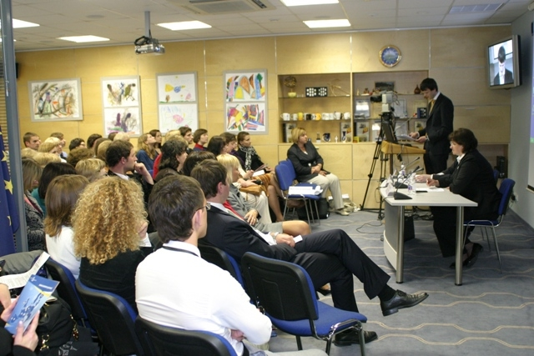
Lina Milonaitė
Audito komiteto biuro patarėja (tel. 239 6017)

